西班牙马德里康普顿斯大学暑期研学营
西班牙马德里

马德里（西班牙语：Madrid）处于西班牙国土中部，是西班牙首都及最大都市，是西班牙的商业中心和“总部经济”中心，市内人口约340万，都会区人口则约627.1万（2010年），均占西班牙首位，与巴塞罗那并列为西班牙的两大对外文化窗口。马德里同时是南欧地区的旅游、文化中心，历史文化遗迹丰富，现代旅游设施齐全，服务业发达。

马德里康普顿斯大学
马德里康普顿斯大学是西班牙综合排名第一的公立大学，也是西班牙规模最庞大、科系最完整的综合性大学，也是全欧洲最负盛名的大学之一，更是世界百强名校。
康普顿斯大学师资力量雄厚，其优质的教育水平享誉全球。曾培养出7位诺贝尔奖获得者，西班牙国王胡安卡洛斯一世、王后莱提齐亚及众多国内外知名学者、政治家等均曾就读于此。
现有学生13万人，教职员工8000余人，其中教师5300余人。共有20个学院，6个专科学院，184个科系。拥有30多座图书馆，馆藏图书超过200万册，珍藏有超过9.0万册的历史文献和欧洲最大的电影收藏。
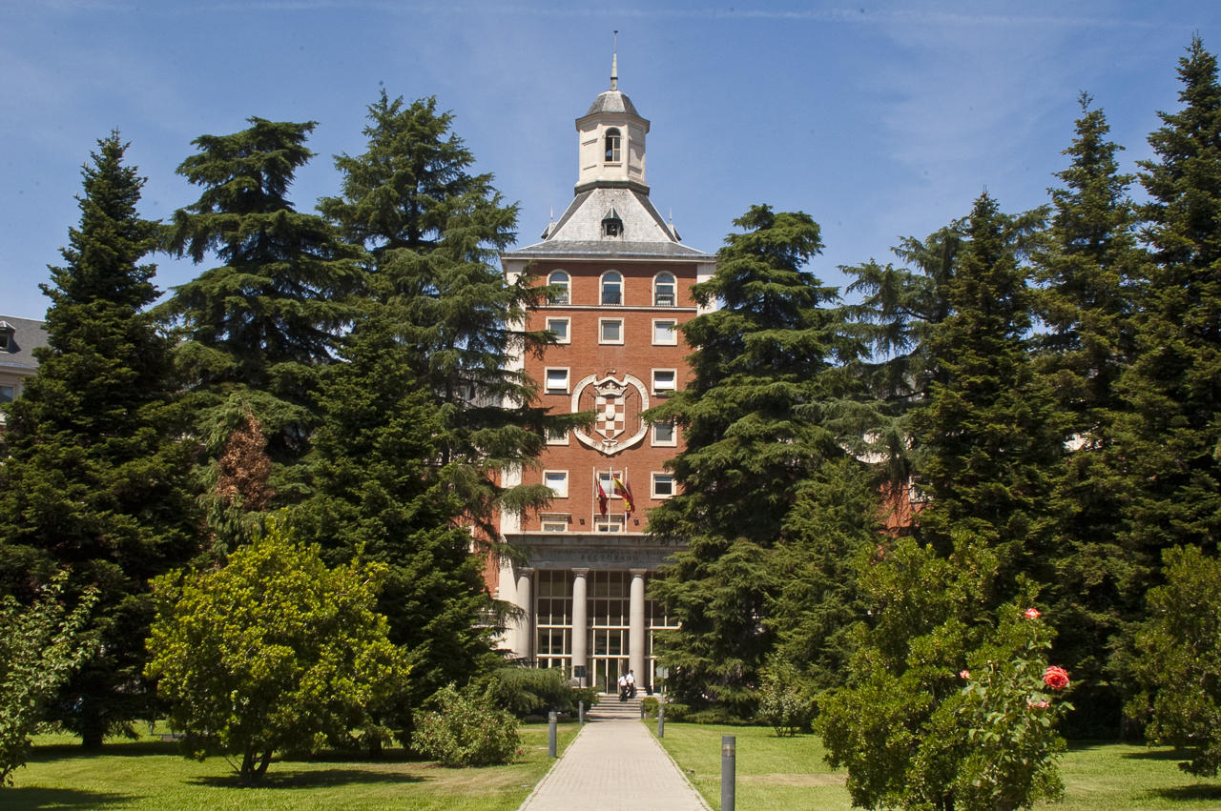

研学营介绍
研学营面向国内在校大学生，在马德里康普顿斯大学学习西班牙语语言文化课程以及经济与企业管理专业课程。其中西班牙语语言文化课由具有丰富教学经验的西班牙语教师用英语及西语双语授课，让学生在浸入式的教学环境中，感受西班牙的语言魅力，真正了解西班牙的国家文化。专业课程则由康普顿斯大学经济管理学院和旅游贸易学院教师授课，主要课程内容为欧亚贸易历史和传统、欧洲与中国贸易数据分析、国际贸易机构介绍、商业谈判技巧、中国/拉丁美洲/美国/西班牙市场营销特点与文化差异等，通过将中国与欧洲的思维与视角相结合，进一步了解在“一带一路”战略下，中国与欧洲国家在世界经济格局中的新机遇与新挑战。
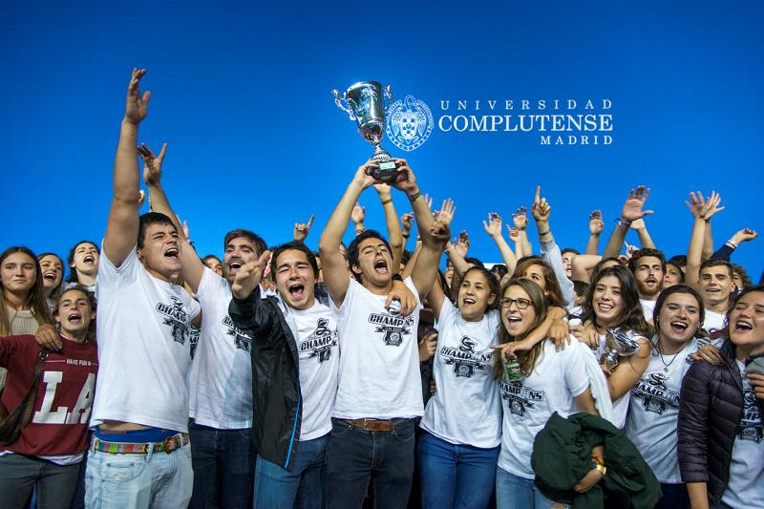
除了世界名校真实课堂以外，还安排了西班牙深度体验之旅——到马德里交易所、马德里著名商业街进行实地参访学习，参观世界文化遗产城市和马德里普拉多博物馆等，让学生从多方面感受西班牙的魅力。

课程概况
地点：西班牙康普顿斯大学
授课内容：欧亚贸易历史和传统、欧洲与中国贸易数据分析、国际贸易机构管理学、商业谈判技巧、世界各大洲市场营销特点、旅游产业分析
参访项目：马德里交易所、马德里著名商业街参访；博物馆、世界文化遗产城市参观
授课语言：英文
任课教师：本校教师、教授
学时：60学时
成功完成学习将获得4个学分(ECTS)，并获得由康普顿斯大学颁发的访学证书。
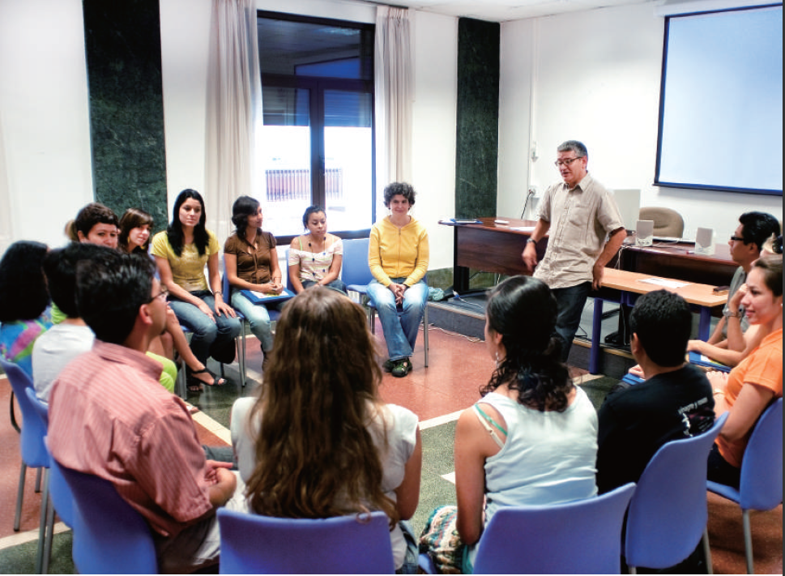


时间：2018年7月中旬，为期两周。
项目费用：29800元/人
*于4月15日前报名可优惠800元，4月15日—5月31日无优惠，5月31日以后不予报名。
费用包括：项目期间课程费用、住宿费用、餐食费用、城市景点游览及上下课交通接送费用、项目所含景点门票费用、个人境外保险、西班牙境内电话卡、国际往返机票费用、接送机费用及签证费用。
费用不包括：自由活动当天午餐费用、国内接送机费用、个人护照办理费用及其他个人消费。

